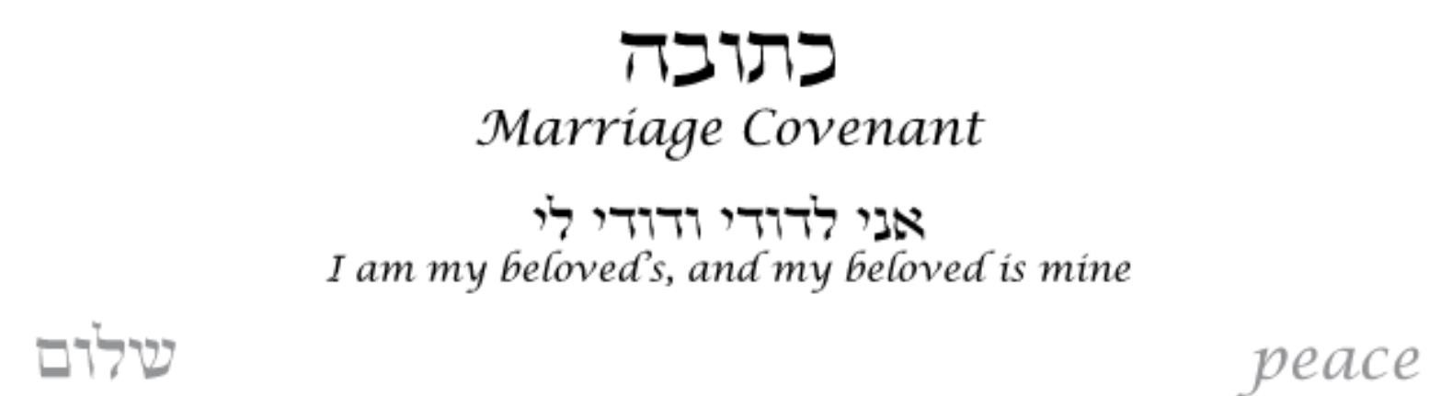

בשביעי בשבת, שישה ימים לחודש תשרי, שנת חמשת אלפים ושבע

מאות ושמונים לבריאת עולם, בני הזוג האהובים ________

ו ________ נכנסו בברית נישואין זו.

הו, מי הנהר, הזורמים לאורך הדורות

עוברים דרך הקניונים, בינות לעצים. יהי זה יקר לליבי.

חיו את חייכם באהבה ובאמת. יהי זה יקר לליבי.

ראו את האהבה הקיימת בכל מה שהינו אמיתי. יהי זה יקר לליבי.

הרגישו את האהבה המקיפה אתכם. יהי זה יקר לליבי.

הו, יהי זה יקר לליבי. אכן, הנך האדם היקר לליבי.

_________________________________________

_________________________________________

_______________________________ עד

_______________________________עד

_______________________________ עורך הטקס

